生物的进化
［备考方向要明了］
高频考点 | 考题例证
1.现代生物进化理论和达尔文自然选择学说 | 2011江苏卷T6、广东卷T25,2010山东卷T2、江苏卷T12等。
2.生物进化与生物多样性的形成 | 2011上海卷T8等。
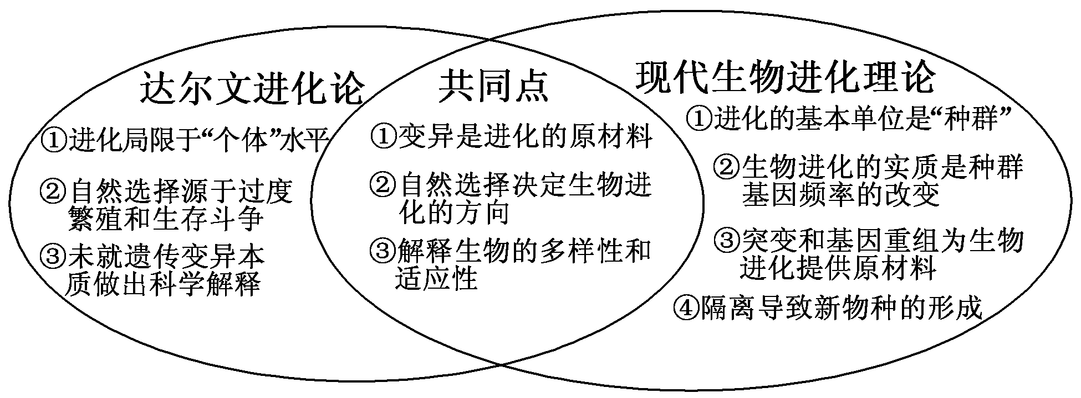
1．物种形成的三种典型模式 [重点]
(1)渐变式：
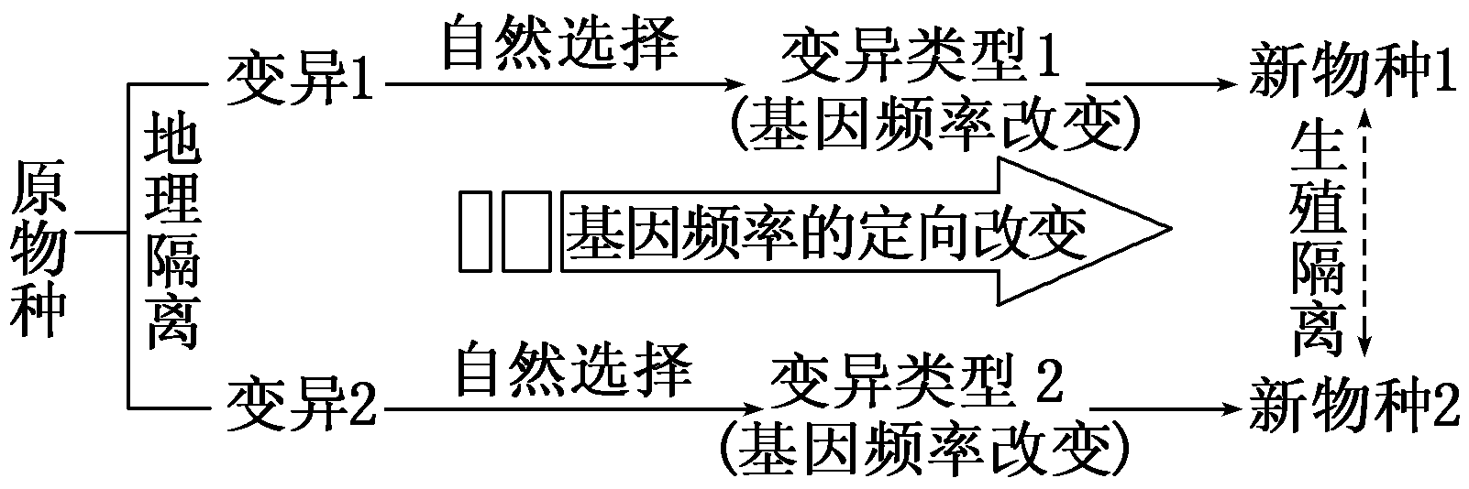
(2)人工培育新物种(新品种)：如人工培育多倍体：
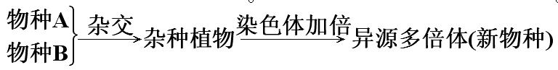
2．生物进化与物种形成的关系 [易混点]
(1)区别：生物进化的实质是种群基因频率的改变，因此，可以认为种群的基因频率发生改变就意味着生物进化了。而物种的形成是基因频率改变到一定的程度，直到新类群与原种群不能实现基因交流为止(产生了生殖隔离)。可见，二者是量变和质变的关系。
(2)联系：生物发生进化，并不一定形成新物种，但是新物种的形成要经过生物进化，即生物进化是物种形成的基础。
(3)判断依据：判断生物进化的依据是看种群基因频率是否发生改变，只要种群基因频率发生了改变，种群就发生了进化；而判断物种形成的依据是看是否产生生殖隔离。
1．(2011·山东高考)下列符合现代生物进化理论的叙述是 ( )
A．物种的形成可以不经过隔离
B．生物进化过程的实质在于有利变异的保存
C．基因突变产生的有利变异决定生物进化的方向
D．自然选择通过作用于个体而影响种群的基因频率
解析：隔离是物种形成的必备环节，因此A选项错误；生物进化过程的实质在于种群基因频率的定向改变，因而B选项错误；自然选择决定生物进化的方向，所以C选项错误。
答案：D
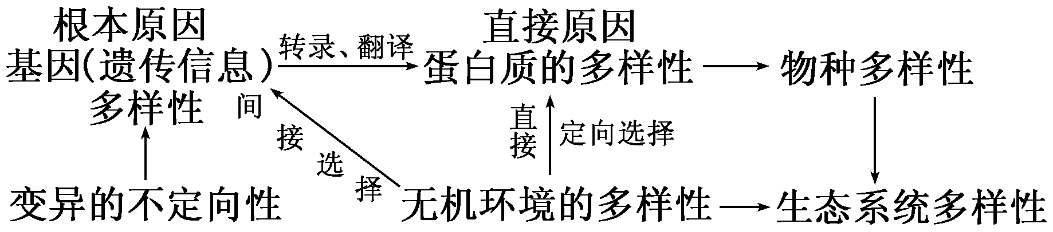
1．生物进化与生物多样性 [重点]
(1)生物多样性主要包括：基因、物种、生态系统的多
样性。
(2)生物进化与生物多样性的关系：生物多样性的形成是生物进化的结果，生物多样性的产生又加速了生物的进化。
2．生物进化理论的发展 [难点]
(1)共同进化论：
①概念：不同物种之间、生物与无机环境之间在相互影响中不断进化和发展，这就是共同进化。
②观点解释：生物生活于复杂的环境中，任何一个物种都不是单独进化的，其必然要和其他生物发生营养关系。在捕食与被捕食、相互帮助等关系下，它们共同发展，协同进化，增加了物种的多样性。生物能够适应一定的环境，也能够影响环境。生物与无机环境之间是相互影响和共同演变的。例如：最早的生物是厌氧的，光合生物的出现，使大气中有了氧气，为好氧生物的出现创造了前提条件。
(2)中性学说：大量的基因突变是中性的，自然选择对这些基因突变不起作用，这些基因经过长期积累，会导致种群间遗传物质出现较大的差别。故本学说主张，决定生物进化方向的是中性突变的逐渐积累，而不是自然选择。
(3)间断平衡说：物种形成并不都是渐变的过程，而是种群长期稳定与迅速形成新种交替出现的过程。
2．(2009·广东高考)普通栽培稻是由普通野生稻进化而来的，以下叙述正确的是(多选)( )
A．普通野生稻在进化过程中丧失了部分遗传多样性
B．普通野生稻的遗传变异决定了普通栽培稻的进化方向
C．落粒性突变对普通野生稻有利，对普通栽培稻不利
D．普通野生稻含有抗病虫基因，是水稻育种的有用资源
解析：在人工选择的过程中，野生稻中对人有利的性状得到了保留，对人不利的性状被淘汰，因此丧失了部分遗传多样性。决定普通栽培稻进化方向的是自然选择，普通野生稻的遗传变异只是提供原材料。落粒性突变对野生稻和普通栽培稻都有利，只是对人类不利。普通野生稻含有抗病虫基因，是水稻育种的有用资源，体现了普通野生稻的直接价值。
答案：AD

